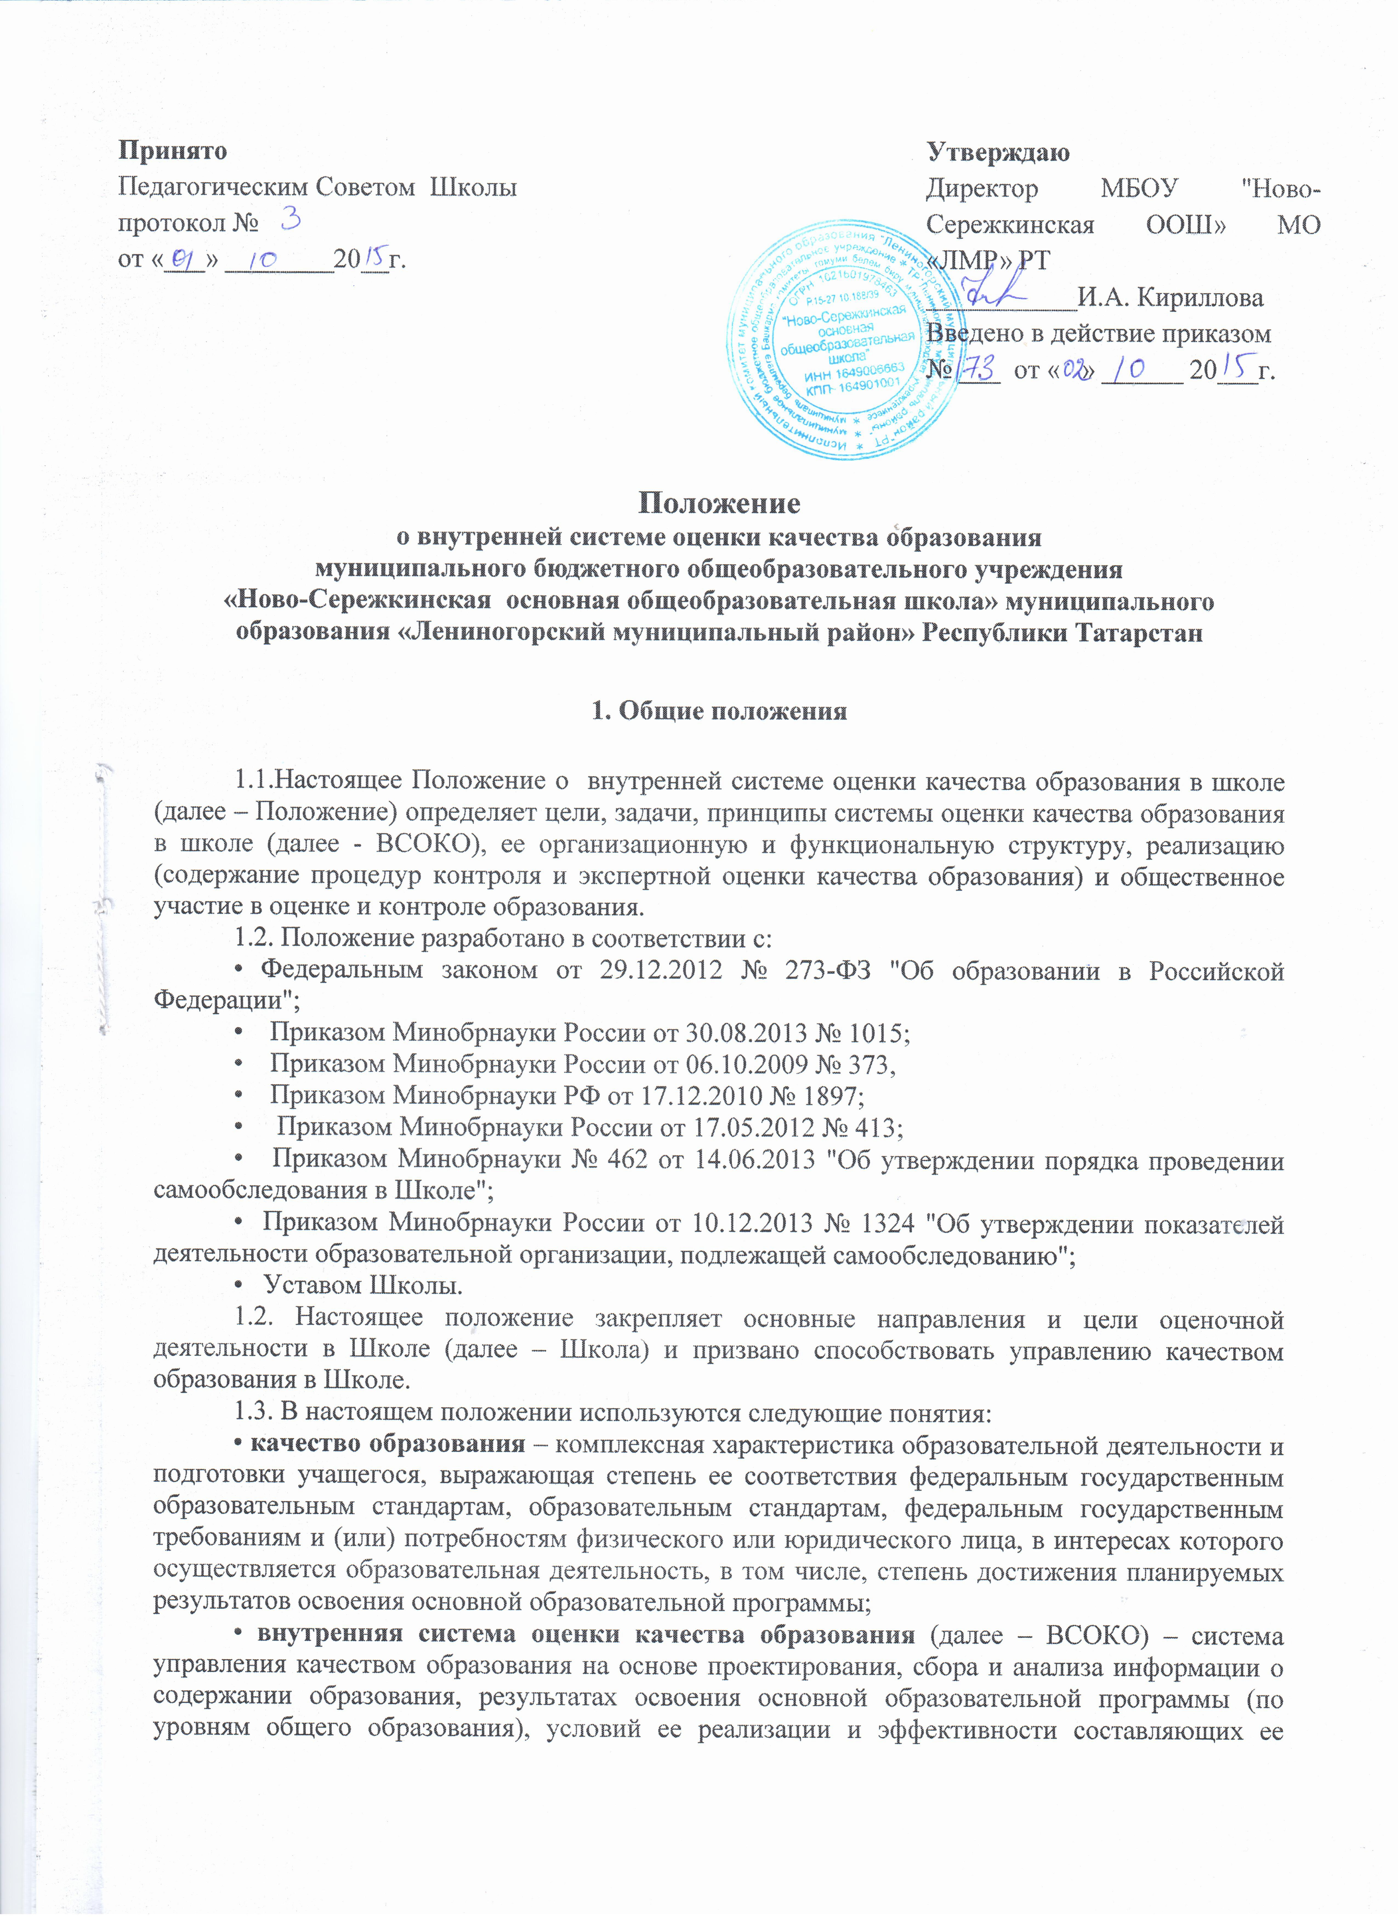

-качество процессов.
1.8.Направления ВСОКО определяются, исходя из оцениваемого аспекта качества образования по результатам работы МБОУ за предыдущий учебный год, в соответствии с проблемами и задачами на текущий год.
Основными принципами функционирования внутренней системы качества образования являются объективность, точность, полнота, достаточность, систематизированность, оптимальность обобщения, оперативность (своевременность) и технологичность.
1.9.Основными пользователями результатов ВСОКО являются органы управления образованием, администрация и педагогические работники образовательных учреждений, учащиеся и их родители, представители общественности и т. д.

2. Организация и технология ВСОКО
2.1.Организационной основой осуществления процедуры ВСОКО является программа, где определяются форма, направления, сроки и порядок проведения ВСОКО, ответственные исполнители. На ее основе составляется годовая циклограмма, которая утверждается приказом директора МБОУ и обязательна для исполнения работниками МБОУ.
2.2.Для проведения ВСОКО назначаются ответственные лица, состав которых утверждается приказом директором МБОУ. В состав лиц, осуществляющих ВСОКО, включаются директор, заместители по ВР и УВР, руководители школьных МО, учителя МБОУ.
2.3.Проведение ВСОКО предполагает широкое использование современных информационных технологий на всех этапах сбора, обработки, хранения и использования информации.
3. Реализация ВСОКО
3.1.Реализация ВСОКО предполагает последовательность следующих действий:
- определение и обоснование объекта оценивания;
- сбор данных;
- структурирование баз данных, обеспечивающих хранение и оперативное использование информации;
- обработка полученных данных;
- анализ и интерпретация полученных данных;
- подготовка документов по итогам анализа полученных данных;
- распространение результатов ВСОКО среди потребителей образовательной услуги.
3.2.Общеметодологическими требованиями к инструментарию ВСОКО являются надежность, удобство использования, доступность для различных уровней управления, стандартизированность и апробированность.
3.3.Основными инструментами, позволяющими дать качественную оценку системе образования, являются анализ изменений характеристик во времени (динамический анализ) и сравнение одних характеристик с аналогичными в рамках образовательной системы (сопоставительный анализ).
3.4.Методы проведения ВСОКО:
- экспертное оценивание,
- тестирование, анкетирование, ранжирование,
- проведение контрольных и других квалификационных работ,
- статистическая обработка информации;
- наблюдение уроков, внеклассных мероприятий, родительских собраний;
- собеседования с учащимися, педагогами, родителями.

4. Основные направления ВСОКО МБОУ.
4.1.Качество результата:
-оценка общего уровня усвоения обучающимися начальной школы базовых знаний и умений по общеобразовательным предметам;
-оценка общего уровня усвоения обучающимися 5 – 8, базовых знаний и умений по общеобразовательным предметам;
-качество образования на основе государственной (итоговой) аттестации выпускников 9 класса (в том числе, в форме с использованием независимой оценки качества знаний);
-уровень воспитания или уровень сформированности у обучающихся ценностного отношения к действительности: к Отечеству, к себе;
- уровень участия в конкурсах (олимпиадах и др.);
- уровень готовности к продолжению образования;
- уровень состояние здоровья и психического развития учащихся;
-динамика правонарушений учащихся;
- процент обучающихся на «4» и «5» по классам в сравнении класса с самим собой за прошлый год.
4.2.Качество условий:
4.2.1.Программно – методические условия:
-совершенствование учебных программ в течение 3-х лет;
-наличие утвержденной программы развития МБОУ;
- наличие образовательной программы;
- наличие Рабочих программ по всем предметам.
4.2.2.Материально – технические условия:
-уровень травматизма ;
- % обучающихся, охваченных оздоровлением и отдыхом на базе МБОУ
- распространение опыта (наличие выступлений на муниципальном, республиканском, российском уровнях, в т.ч. печатные работы);
- уровень заболеваемости детей в детоднях .
4.2.3.Кадровые условия:
-профессиональное образование педагогов (результаты аттестации и повышение квалификации педагогов);
-участие учителей в профессиональных конкурсах;
-показатели владения учителями инновационными технологиями;
- стабильность коллектива.
4.2.4.Информационно – технические условия:
- уровень информатизации обучения и управления;
- % обеспеченность учебниками;
- использование новых технологий в образовательном процессе;
4.2.5.Организационные условия:
-отсутствие предписаний Роспотребнадзора, Пожнадзора;
-соответствие СанПиН тепло-водо-электроснабжения, канализации, средств ПБ;
- % привлечения внебюджетных средств.
4.3.Качество процессов:
-ориентация на потребителя
-лидерство руководителя (результаты анкетирования);
-вовлечение всех сотрудников в реализацию программы школы;
-отсутствие жалоб;
-соответствие образования требованиям регионального рынка труда и
профессионального образования.
-имидж школы, гарантирующей стабильное качество образования и т.д.;
- качество уроков по итогам посещения администрацией;
- системность и систематичность воспитательной работы;
- профилизация и специализация обучения;
- инновационная деятельность МБОУ;
- наличие метод совета, совета старшеклассников.
Качество условий проводится на основании самообследования образовательной организации.
5.Этапы ВСОКО

5.1.Процесс ВСОКО состоит из 5 этапов:
5.1.1. Первый этап – нормативно – установочный (определение основных показателей, инструментария, определение ответственных лиц, подготовка приказа о сроках проведения).
5.1.2.Второй этап- информационно – диагностический (сбор информации с помощью подобранных методик).
5.1.3.Третий этап – аналитический (анализ полученных результатов, сопоставление результатов с нормативными показателями, установление причин отклонения, оценка рисков).
5.1.4.Четвертый этап – итогово – прогностический (разработка стратегии коррекционно – развивающей работы, предъявление полученных результатов на уровень педагогического коллектива, методсовета).
5.2.По итогам анализа полученных данных ВСОКО готовятся соответствующие документы (отчеты, справки, доклады), которые доводятся до сведения педагогического коллектива ОУ, учредителя, родителей.
5.3.Результаты ВСОКО являются основанием для принятия административных решений на уровне МБОУ.

